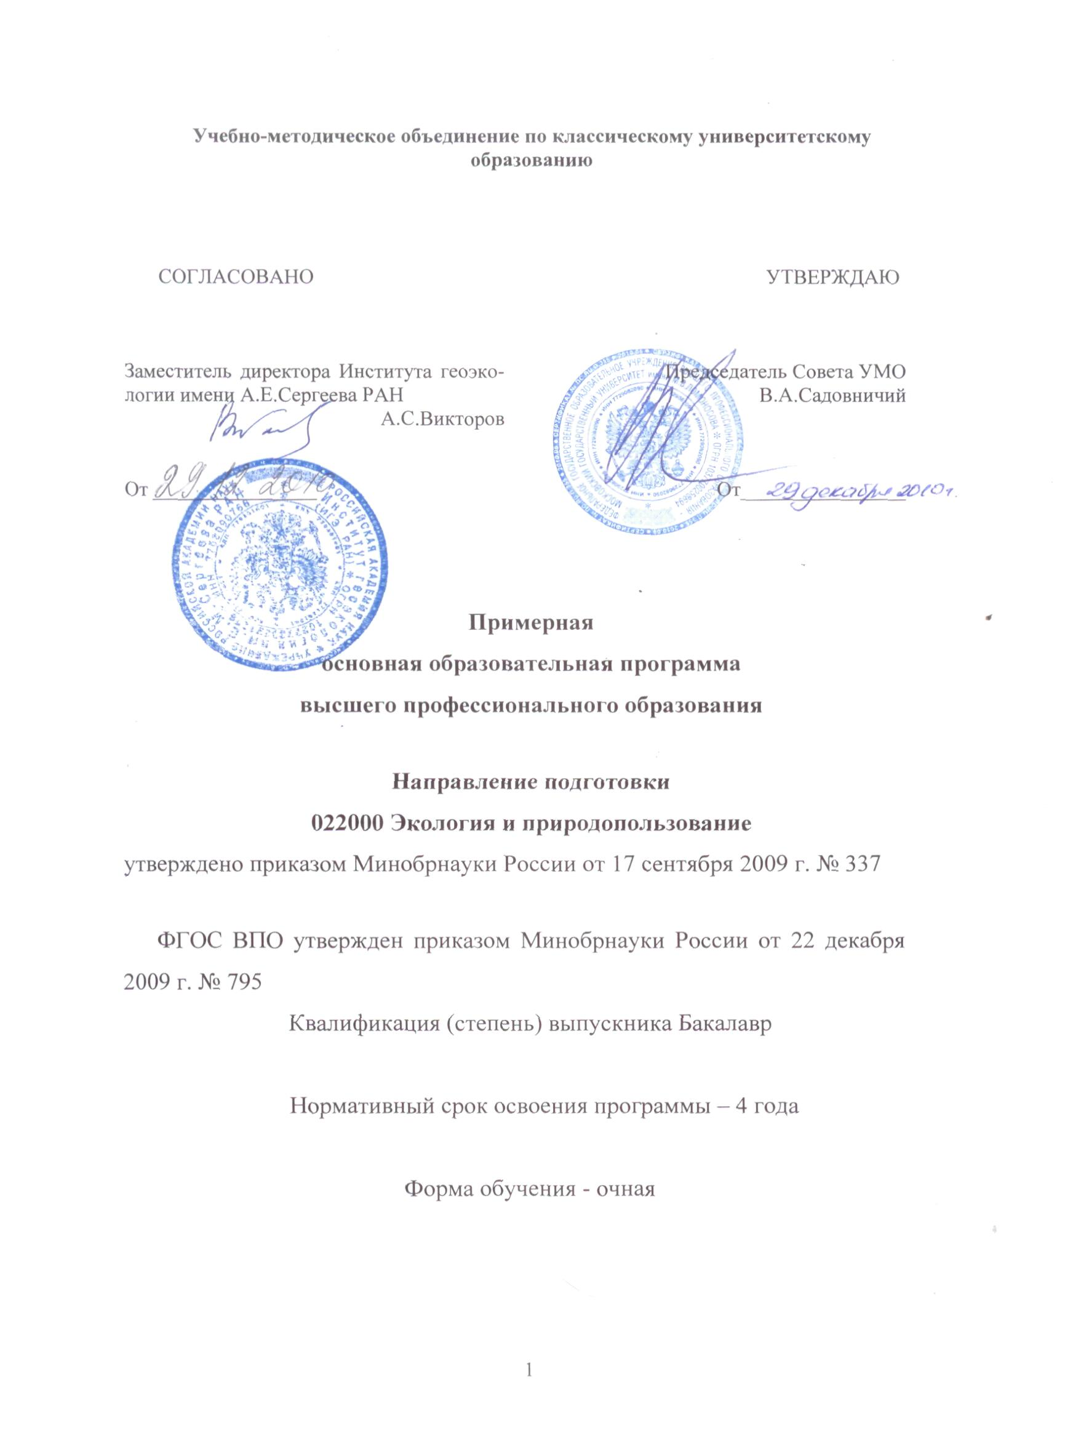
1. Список профилей направления подготовки 022000 Экология и природопользование:
1. Экология
2. Природопользование
3. Геоэкология

2. Требования к результатам освоения основной образовательной программы
Бакалавр по направлению подготовки 022000 – Экология и природопользование в соответствии с целями основной образовательной программы и задачами профессиональной деятельности, указанными в ФГОС ВПО по данному направлению, должен иметь следующие компетенции:
1. Общекультурные (ОК) соответствуют ФГОС ВПО бакалавриата по направлению подготовки 022000 Экология и природопользование:
владеть культурой мышления, способностью к обобщению, анализу, восприятию информации, постановке цели и выбору путей её достижения (ОК-1);
уметь логически верно, аргументировано и ясно строить устную и письменную речь (ОК-2);
понимать социальную значимость своей будущей профессии, обладать высокой мотивацией к выполнению профессиональной деятельности (ОК- 3);
использовать основные положения и методы социальных, гуманитарных и экономических наук при решении социальных и профессиональных задач, способен анализировать социально-значимые проблемы и процессы (ОК-4);
обладать базовыми знаниями: отечественной истории, пониманием причинно иследственных связей в развитии российского общества, основ философии, основ экономики и социологии, способствующими развитию общей культуры и социализации личности, умением их использовать в области экологии и природопользования, а также базовыми представлениями об приверженности к этическим ценностям (ОК-5);
иметь базовые знания в области информатики и современных геоинформацион-
ных технологий, владеть навыками использования программных средств и работы в компьютерных сетях, умение создавать базы данных и использовать ресурсы Интернет, владеть ГИС технологиями; уметь работать с информацией из различных источников для решения профессиональных и социальных задач (ОК-6);
обладать базовыми знаниями об основах педагогики и психологии, позволяющими освоить методики преподавания и понять психологические особенности межличностных взаимоотношений (ОК-7);
обладать способностью к использованию организационно-управленческих навыков в профессиональной и социальной деятельности (ОК-8);
быть способным к использованию знаний иностранного языка в профессиональной и межличностной коммуникации; обладать готовностью следовать легитимным этническим и правовым нормам; обладать толерантностью и способностью к социальной адаптации (ОК-9);
иметь базовые представления об основах правоведения (ОК-10);
иметь ясные представления о здоровом образе жизни и физической культуре (ОК-11);
понимать сущность и значение информации в развитии современного информационного общества, сознавать опасности и угрозы, возникающие в этом процессе, соблюдать основные требования информационной безопасности, в том числе защиты государственной тайны (ОК-12);
владеет основными методами, способами и средствами получения, хранения, переработки информации, имеет навыки работы с компьютером как средством управления информацией (ОК-13).
2. Профессиональные (ПК):
2.1. Общенаучные – все общенаучные профессиональные компетенции соответствуют ФГОС ВПО бакалавриата по направлению подготовки 022000 Экология и природопользование:
обладать базовыми знаниями в области фундаментальных разделов математики в объеме, необходимом для владения математическим аппаратом экологических наук, для обработки информации и анализа данных по экологии и природопользованию (ПК-1);
обладать базовыми знаниями фундаментальных разделов физики, химии и биологии в объеме, необходимом для освоения физических, химических и биологических основ в экологии и природопользовании; владеть методами химического анализа, а также методами отбора и анализа геологических и биологических проб; иметь навыки идентификации и описания биологического разнообразия, его оценки современными методами количественной обработки информации (ПК-2);
иметь профессионально профилированные знания и практические навыки в общей геологии, теоретической и практической географии, общего почвоведения и способность их использовать в области экологии и природопользования (ПК-3).
2.2. Общепрофессиональные – все общепрофессиональные компетенции соответствуют ФГОС ВПО бакалавриата по направлению подготовки 022000 Экология и природопользование:
иметь базовые общепрофессиональные (общеэкологические) представления о теоретических основах общей экологии, геоэкологии, экологии человека, социальной экологии, охраны окружающей среды (ПК-4);
знать основы учения об атмосфере, о гидросфере, о биосфере и ландшафтоведении (ПК-5);
знать основы природопользования, экономики природопользования, устойчивого развития, оценки воздействия на окружающую среду, правовых основ природопользования и охраны окружающей среды; быть способным понимать, излагать и критически анализировать базовую информацию в области экологии и природопользования (ПК-6);
знать теоретические основы экологического мониторинга, нормирования и снижения загрязнения окружающей среды, техногенных систем и экологического риска; обладать способностью к использованию теоретических знаний в практической деятельности (ПК-7).

2.2.1. Компетенции в области «Экология»:
знать теоретические основы биогеографии, экологии животных, растений и микроорганизмов (ПК-8);
владеть методами прикладной экологии, экологического картографирования, экологической экспертизы и мониторинга; владеть методами обработки, анализа и синтеза полевой и лабораторной экологической информации и использовать теоретические знания на практике (ПК-9).

2.2.2. Компетенции в области «Природопользование»:
знать теоретические основы биогеографии, общего ресурсоведения и регионального природопользования, картографии (ПК-10);
владеть методами экологического проектирования и экспертизы, экологического менеджмента и аудита, экологического картографирования; владеть методами обработки, анализа и синтеза полевой и лабораторной экологической информации и использовать теоретические знания на практике (ПК-11);

2.2.3. Компетенции в области «Геоэкология»:
знать и уметь решать глобальные и региональные геоэкологические проблемы; владеть методами ландшафтно-геоэкологического проектирования, мониторинга и экспертизы (ПК-12);
знать теоретические основы геохимии и геофизики окружающей среды, владеть методами геохимических и геофизических исследований; владеть методами общего и геоэкологического картографирования (ПК-13);
владеть методами обработки, анализа и синтеза полевой и лабораторной геоэкологической информации и использовать теоретические знания в практике (ПК-14).

3. Примерный учебный план
Примерный учебный план содержит перечень учебных циклов и дисциплин базовой и вариативной частей, определяющих профиль подготовки в соответствии с ФГОС ВПО по направлению 022000 - Экология и природопользование, включая их трудоемкость, распределение по семестрам и формы промежуточной аттестации представлен в Приложении 1.

4. Примерные программы дисциплин

Примерные программы учебных дисциплин для базовой части каждого цикла, а также для дисциплин вариативной части каждого цикла, определяющих профили подготовки, даны в Приложении 2.
Приложение 1

ПРИМЕРНЫЙ УЧЕБНЫЙ ПЛАН
подготовки бакалавра по направлению 022000 Экология и природопользование
Квалификация (степень) – бакалавр
Нормативный срок обучения – 4 года

№ п/п | Наименование дисциплин  (в том числе практик) | Трудоемкость |  | Примерное распределение по семестрам
№ п/п | Наименование дисциплин  (в том числе практик) | Зачетные единицы | Академические часы | 1-й семестр |  | 2-й семестр |  |  | 3-й семестр |  |  | 4-й семестр |  |  | 5-й семестр |  |  | 6-й семестр |  | 7-й семестр |  | 8-й семестр |  | Форма промеж.  аттестации
 |  |  |  | Количество недель
 |  |  |  | 18 |  | 12 |  |  | 18 |  |  | 12 |  |  | 16 |  |  | 12 |  | 14 |  | 12
Б.1. Гуманитарный, социальный и экономический цикл |  | 30-40 | 1080-1440
 | Базовая часть | 15-20 | 540-720
1.1. | История России | 2-3 | 72-108 | + |  |  |  |  |  |  |  |  |  |  |  |  |  |  |  |  |  |  |  | Экз.
1.2. | Философия | 2 | 72 |  |  |  |  |  |  |  |  |  |  |  |  |  |  |  |  | + |  |  |  | Экз.
1.3. | Социология | 1-2 | 36-72 |  |  |  |  |  |  |  |  |  |  |  | + |  |  |  |  |  |  |  |  | Зач.
1.4. | Иностранный язык | 7-8 | 252-288 | + |  | + |  |  | + |  |  | + |  |  |  |  |  |  |  |  |  |  |  | Зач., Экз.
1.5. | Экономика | 3-5 | 108-180 |  |  |  |  |  | + |  |  |  |  |  |  |  |  |  |  |  |  |  |  | Экз.
 | Вариативная часть*, в т.ч. дисциплины по выбору студента | 15-20 | 540-720
Б.2. Математический и естественнонаучный цикл |  | 50-60 | 1800-2160
 | Базовая часть | 25-30 | 900-1080
2.1. | Математика | 5 | 180 | + |  | + |  |  | + |  |  | + |  |  |  |  |  |  |  |  |  |  |  | Зач., Зач., Экз.
2.2. | Информатика, ГИС в экологии и природопользовании | 4-5 | 144-180 |  |  |  |  |  |  |  |  | + |  |  | + |  |  |  |  |  |  |  |  | Экз., Зач.
2.3. | Физика | 2 | 72 |  |  | + |  |  |  |  |  |  |  |  |  |  |  |  |  |  |  |  |  | Экз.
2.4. | Химия | 2-3 | 72-108 | + |  |  |  |  |  |  |  |  |  |  |  |  |  |  |  |  |  |  |  | Экз.
2.5. | Биология | 4-5 | 144-180 | + |  |  |  |  |  |  |  |  |  |  |  |  |  |  |  |  |  |  |  | Зач,
2.6. | География | 4-5 | 144-180 |  |  |  |  |  | + |  |  |  |  |  |  |  |  |  |  |  |  |  |  | Зач.
2.7. | Геология | 2 | 72 |  |  |  |  |  | + |  |  |  |  |  |  |  |  |  |  |  |  |  |  | Зач
2.8. | Почвоведение | 2-3 | 72-108 |  |  |  |  |  |  |  |  | + |  |  |  |  |  |  |  |  |  |  |  | Зач
 | Вариативная часть*, в т.ч. дисциплины по выбору студента | 25-30 | 900-1080
Б.3. Профессиональный цикл |  | 105-115 | 3780-4140
 | Базовая (общепрофессиональная) часть | 50-55 | 1800-1980
3.1. | Безопасность жизнедеятельности *) | 1-2 | 36-72 |  |  |  |  |  |  |  |  |  |  |  |  |  |  |  |  |  | + |  |  |  | Зач.
 | Модуль Основы экологии | 16 | 576
3.2. | Общая экология | 3 | 108 | + |  |  |  |  |  |  |  |  |  |  |  |  |  |  |  |  |  |  |  |  | Зач.
3.3. | Геоэкология | 3 | 108 |  |  |  | + |  |  |  |  |  |  |  |  |  |  |  |  |  |  |  |  |  | Экз.
3.4. | Биоразнообразие | 3 | 108 |  |  |  |  |  |  |  |  |  | + |  |  |  |  |  |  |  |  |  |  |  | Экз.
3.5. | Экология человека | 2 | 72 |  |  |  |  |  |  | + |  |  |  |  |  |  |  |  |  |  |  |  |  |  | Экз.
3.6. | Социальная экология | 2 | 72 |  |  |  |  |  |  |  |  |  |  |  |  | + |  |  |  |  |  |  |  |  | Экз.
3.7. | Охрана окружающей среды | 3 | 108 |  |  |  |  |  |  |  |  |  |  |  |  |  |  |  |  |  | + |  |  |  | Зач.
 | Модуль Учение о сферах Земли (Землеведение) | 12 | 432
3.8. | Учение об атмосфере | 4 | 144 |  |  |  | + |  |  |  |  |  |  |  |  |  |  |  |  |  |  |  |  |  | Экз.
3.9. | Учение о гидросфере | 3 | 108 |  |  |  |  |  |  | + |  |  |  |  |  |  |  |  |  |  |  |  |  |  | Экз.
3.10. | Учение о биосфере | 3 | 108 |  |  |  |  |  |  | + |  |  |  |  |  |  |  |  |  |  |  |  |  |  | Зач.
3.11. | Ландшафтоведение | 2 | 72 |  |  |  | + |  |  |  |  |  |  |  |  |  |  |  |  |  |  |  |  |  | Зач.
 | Модуль Основы природопользования | 13-15 | 468-540
3.12. | Основы природопользования | 3 | 108 |  |  |  | + |  |  |  |  |  |  |  |  |  |  |  |  |  |  |  |  |  | Зач.
3.13. | Экономика природопользования | 3 | 108 |  |  |  |  |  |  |  |  |  | + |  |  |  |  |  |  |  |  |  |  |  | Экз.
3.14. | Устойчивое развитие | 2-3 | 72-108 |  |  |  |  |  |  |  |  |  |  |  |  |  |  |  |  |  |  |  | +
3.15. | Оценка воздействия на окружающую среду | 3-4 | 108-144 |  |  |  |  |  |  |  |  |  |  |  |  | +
3.16. | Правовые основы природопользования и охраны окружающей среды | 2 | 72 |  |  |  |  |  |  |  |  |  |  |  |  |  |  |  |  |  | +
 | Модуль Прикладная экология | 8-10 | 288-360 |  |  |  |  |  |  |  |  |  |  |  |  |  |  |  |  |  |  |  |  |  | Экз.
3.17. | Экологический мониторинг | 3 | 108 |  |  |  |  |  |  |  |  |  |  |  |  | + |  |  |  |  |  |  |  |  | Экз.
3.18. | Нормирование и снижение загрязнения окружающей среды | 3-4 | 108-144 |  |  |  |  |  |  |  |  |  |  |  |  |  |  |  | + |  |  |  |  |  | Экз.
3.19. | Техногенные системы и экологический риск | 2-3 | 36-108 |  |  |  |  |  |  |  |  |  |  |  |  |  |  |  |  |  | +
 | Вариативная часть*, в т.ч. дисциплины по выбору студента | 55-60 | 1980-2160
 | Профиль 1. Экология | 55-60 | 1980-2160
1 | Биогеография | 2-4 | 72-144 |  |  |  |  |  |  |  |  |  |  |  |  |  |  |  |  |  | + |  |  |  | Зач.
2 | Экология растений, животных и микроорганизмов | 2-4 | 72-144 |  |  |  |  |  |  |  |  |  |  |  |  | + |  |  |  |  |  |  |  |  | Зач.
3 | Прикладная экология | 2-4 | 72-144 |  |  |  |  |  |  |  |  |  |  |  |  |  |  |  |  |  |  |  | + |  | Экз.
4 | Методы экологических исследований | 2-4 | 72-144 |  |  |  |  |  |  |  |  |  |  |  |  |  |  |  |  |  | + |  |  |  | Экз.
5 | Современные экологические проблемы | 4-6 | 144-216 |  |  |  |  |  |  |  |  |  | + |  |  |  |  |  |  |  |  |  |  |  | Экз.
6 | Дисциплины по выбору Вуза | 43-38 | 1548-1368
 | Профиль 2. Природопользование | 55-60 | 1980-2160
1 | Биогеография | 2-4 | 72-144 |  |  |  |  |  |  |  |  |  |  |  |  |  |  |  | + |  |  |  |  |  | Экз.
2 | Региональное и отраслевое природопользование | 2-4 | 72-144 |  |  |  |  |  |  |  |  |  |  |  |  |  |  |  | + |  | + |  | + |  | зач.,Экз.
3 | Ландшафтно-экологическое планирование для оптимизации природопользования | 2-4 | 72-144 |  |  |  |  |  |  |  |  |  |  |  |  | + |  |  | + |  |  |  |  |  | Зач,Экз.
4 | Методы исследований и обработка информации в природопользовании | 2-4 | 72-144 |  |  |  |  |  |  |  |  |  |  |  |  | + |  |  | + |  | + |  |  |  | Зач,эк.
5 | Картографирование природопользования | 4-6 | 144-216 |  |  |  |  |  |  |  |  |  |  |  |  |  |  |  | + |  | + |  |  |  | Зач.,Экз.
6 | Дисциплины по выбору Вуза | 43-38 | 1548-1368
 | Профиль 3. Геоэкология | 55-60 | 1980-2160
1 | Глобальная и региональная геоэкология | 4-6 | 144-216 |  |  |  |  |  |  |  |  |  |  |  |  | + |  |  | + |  | + |  | + |  | Экз., Зач.
2 | Геохимия окружающей среды | 2-4 | 72-144 |  |  |  |  |  |  |  |  |  |  |  |  |  |  |  | + |  |  |  |  |  | Экз.
3 | Геофизика ландшафта | 2-4 | 72-144 |  |  |  |  |  |  |  |  |  |  |  |  |  |  |  |  |  | + |  |  |  | Экз.
4 | Геоэкологическое картографирование | 2-4 | 72-144 |  |  |  |  |  |  |  |  |  |  |  |  |  |  |  |  |  | + |  |  |  | Зач.
5 | Дистанционные и ГИС-технологии в геоэкологических исследованиях | 2-4 | 72-144 |  |  |  |  |  |  |  |  |  |  |  |  |  |  |  |  |  |  |  | + |  | Экз.
6 | Дисциплины по выбору Вуза | 43-38 | 1548-1368 |  |  |  |  |  |  |  |  |  | + |  |  |  |  |  |  |  |  |  |  |  | Экз.
Б.4. Физическая культура |  | 2 | 400^{**)} | × |  |  | × |  |  | × |  |  | × |  |  |  |  |  |  |  |  |  |  |  | Зач.
Б.5. Учебная и производственная практики (разделом учебной практики может быть НИР обучающегося) |  | 25-35 | 900-1260
1 | Базовые учебные практики |  |  |  |  |  |  | + |  |  |  |  |  |  |  |  |  |  |  |  |  |  |  |  | Зач.
2 | Профильные учебные практики |  |  |  |  |  |  |  |  |  |  |  |  | + |  |  |  |  |  |  |  |  |  |  | Зач.
3 | Производственная практика |  |  |  |  |  |  |  |  |  |  |  |  |  |  |  |  |  | + |  |  |  |  |  | Зач.
Б.6. Итоговая государственная аттестация |  | 10 | 360 |  |  |  |  |  |  |  |  |  |  |  |  |  |  |  |  |  |  |  |  |  | Экз.
Всего: |  | 240 | 8640  (+328) *
^{*)}В скобках указаны часы, выделенные на реализацию дисциплины Физическая культура сверх нормативно определенного часового эквивалента зачетных единиц.

